Информационно-аналитический обзор обращений граждан, организаций и общественных объединений, поступивших в министерство строительства Новосибирской области в 2016 году.

Рассмотрение обращений граждан, организаций и общественных объединений (далее - граждане) в министерстве строительства Новосибирской области (далее – министерство), ведется в соответствии с Конституцией Российской Федерации, действующим федеральным и областным законодательством, нормативными правовыми актами Новосибирской области и министерства. Организацию работы по объективному, всестороннему и своевременному рассмотрению обращений осуществляет отдел организационно-контрольной и кадровой работы министерства.
Требования к организации работы с обращениями граждан, организаций и общественных объединений и проведению личного приема граждан в министерстве установлены приказом министерства от 09.02.2015 № 21 «Об утверждении инструкции о порядке организации работы с обращениями граждан в министерстве строительства Новосибирской области».
В 2016 году в министерство поступило 2640 обращений (в 2015 году –2673), в том числе
1) письменных обращений – 2592;
2) устных обращений – 48.

По сравнению с 2015 годом общее количество обращений граждан в 2015 году уменьшилось на 1,25 % (33 обращения).

Динамика обращений граждан, поступивших в министерство строительства Новосибирской области

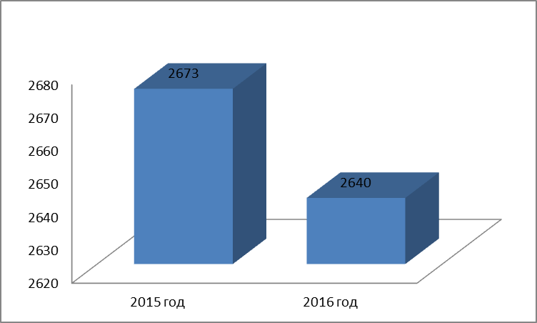

- Письменные обращения граждан.

Все письменные обращения, поступившие в министерство, зарегистрированы в специализированной компьютерной сетевой системе учета обращений «Lotus».
В 2016 году в министерство поступило 2592 письменных обращений, (в 2015 году – 2588).
По сравнению с 2015 годом количество письменных обращений граждан в 2015 году увеличилось на 0,2 % (4 обращения).

Из поступивших обращений:
- жалобы - 12
- запросы – 43
- заявления – 2545 , в том числе:

- вопросы транспорта и дорожного хозяйства – 114 (В соответствии с постановлением Губернатора Новосибирской области от 20.02.2016 «О внесении изменений в постановление Губернатора Новосибирской области от 14.11.2014 № 177» заместитель председателя Правительства Новосибирской области - министр строительства Новосибирской области координирует деятельность министерства транспорта и дорожного хозяйства Новосибирской области)
- вопросы государственного строительного надзора - 15 (В соответствии с постановлением Губернатора Новосибирской области от 20.02.2016 «О внесении изменений в постановление Губернатора Новосибирской области от 14.11.2014 № 177» заместитель председателя Правительства Новосибирской области - министр строительства Новосибирской области координирует деятельность инспекции государственного строительного надзора Новосибирской области)
- обращения, направленные по компетенции в иные исполнительные органы государственной власти - 58
Поступившие письменные обращения, за исключением обращений, направленных по компетенции в иные исполнительные органы, поставлены на контроль. Обращение снимается с контроля только в том случае, когда заявителю дан полный и объективный ответ.

Динамика письменных обращений граждан, поступивших в министерство строительства Новосибирской области
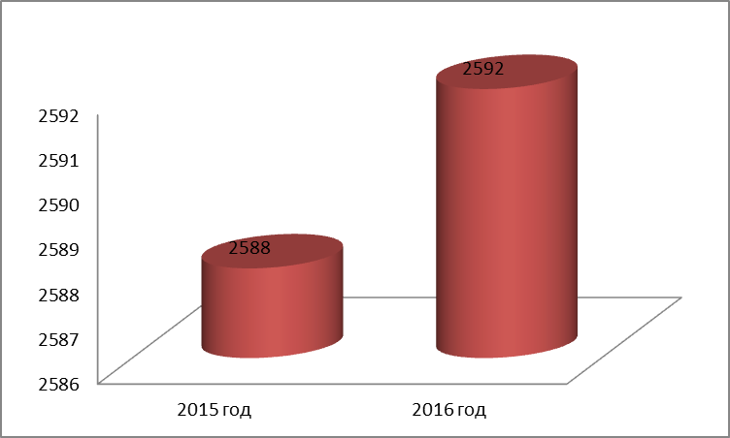

Анализ обращений граждан по вопросам, относящимся к компетенции министерства строительства Новосибирской области.

Тематика письменных обращений граждан, поступивших в министерство строительства Новосибирской области
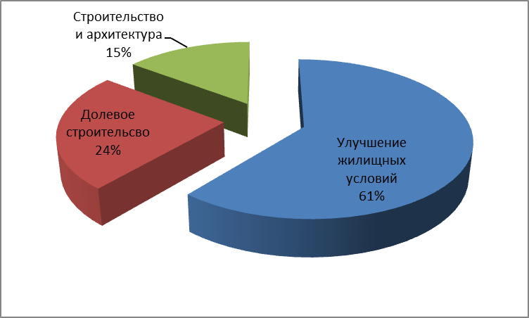

Тематика обращений | Письменные обращения
Улучшение жилищных условий | 1465 (61 %) (в 2016 году –1576 (61%)
Долевое строительство | 580 (24 %) (в 2016 году - 677 (26%)
Строительство и архитектура | 351 (15 %) (в 2016 году – 335 (13 %)

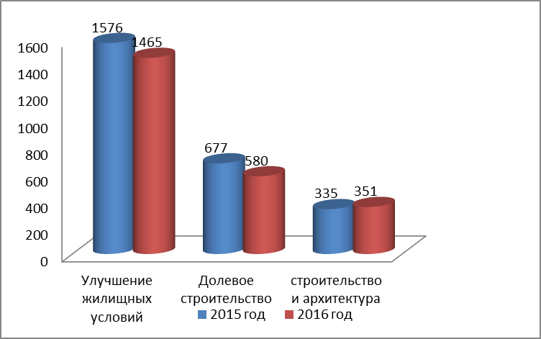

- Личные приемы граждан.

В соответствии с постановлением Губернатора Новосибирской области от 25.12.2006 № 516 «О совершенствовании организации личных приемов граждан в администрации Губернатора Новосибирской области и Правительства Новосибирской области, областных исполнительных органах государственной власти Новосибирской области» установлен единый день личного приема граждан Губернатором Новосибирской области, заместителями Губернатора Новосибирской области, руководителями структурных подразделений администрации Губернатора Новосибирской области и Правительства Новосибирской области, руководителями областных исполнительных органов государственной власти Новосибирской области - каждая пятница месяца с 14.00.
- в 2016 году министр строительства Новосибирской области провел 16 личных приемов и принял 86 человек по 48 вопросам (в 2015 году – 26 приемов, принято 136 человек по 85 вопросам).

Динамика обращений граждан, поступивших на личном приеме в министерство строительства Новосибирской области
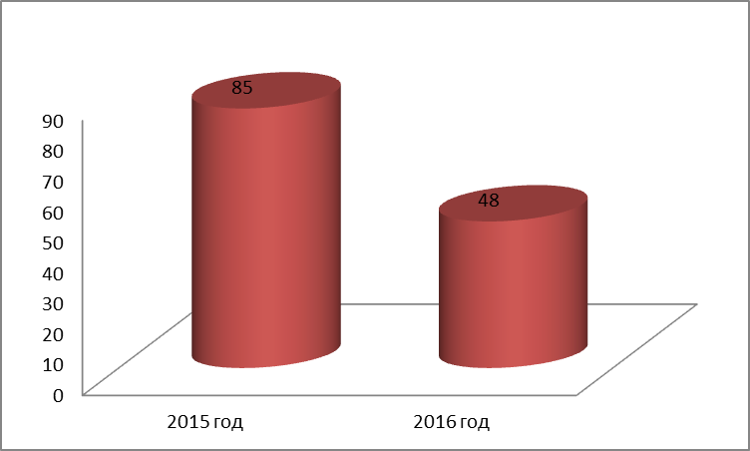

Тематика обращений граждан, поступивших на личном приеме в министерство
строительства Новосибирской области

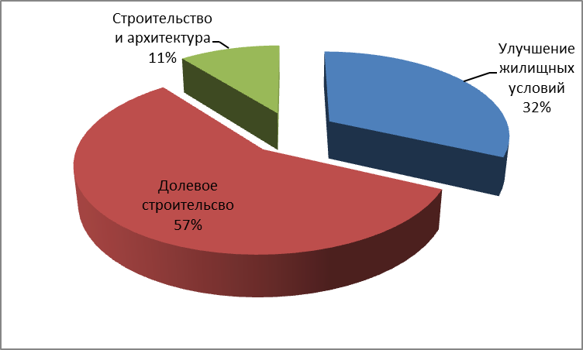

Тематика обращений | Обращения на личном приеме
Улучшение жилищных условий | 15 (32 %) (в 2015 году – 24 (28%)
Долевое строительство | 27 (57 %) (в 2015 году - 49 (58%)
Строительство и архитектура | 15 (11 %) (в 2015 году – 12 (14 %)

Динамика обращений граждан, поступивших на личном приеме в министерство строительства Новосибирской области

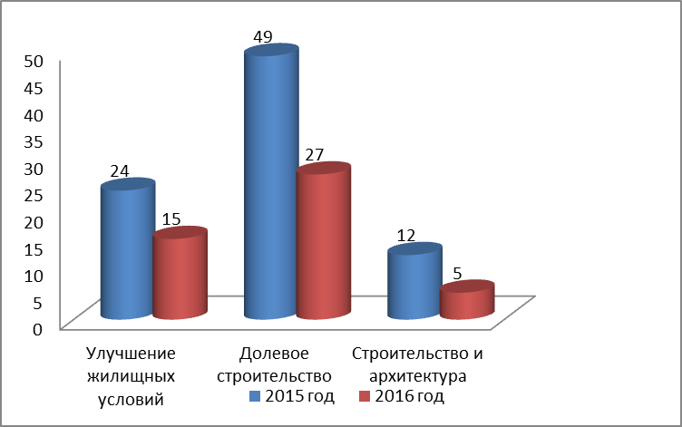

- Анализ обращений.
Анализ обращений показывает, что по сравнению с 2014 годом в 2015 году уменьшилось количество обращений по жилищным вопросам на 8 % (120 обращений), по вопросам долевого строительства на 16 % (119 обращений), по вопросам строительства и архитектуры количество обращений увеличилось на 3 % (9 обращений).

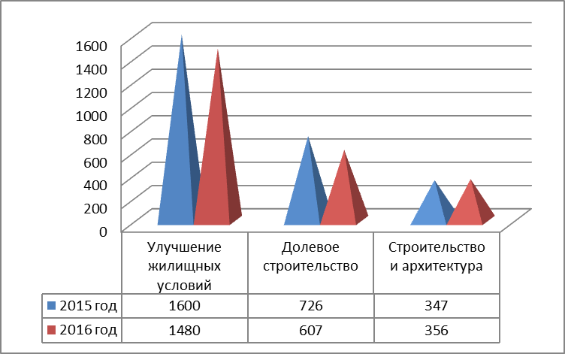
Причины повышения активности населения по указанным вопросам не зависят от выработки и планирования мер министерства, направленных на устранение причин и условий увеличения количества поступивших обращений, но учитываются в дальнейшей работе.
Внимательно изучая и анализируя обращения граждан, министерством принимаются меры, направленные на решение проблем граждан.
Большая часть заявителей, обратившихся по жилищным вопросам, относится к социально незащищенным слоям населения: пенсионеры, инвалиды всех групп, ветераны войн и труда, вдовы участников и инвалидов войны, ветераны военной службы, участники вооруженных конфликтов, многодетные семьи, переселенцы, граждане, выезжающие из районов Крайнего Севера, граждане, подвергшиеся радиации. Они составили 50% от общего числа обратившихся, по жилищным вопросам.
С целью снятия социальной напряженности министерством было подготовлено обращение в Министерство строительства и ЖКХ Российской Федерации об увеличении размера финансирования в рамках ФЦП «Жилище» по подпрограмме «Выполнение государственных обязательств по обеспечению жильем отдельных категорий граждан. В результате в 2016 году гражданам-участникам подпрограммы (вынужденным переселенцам, участникам ликвидации последствий радиационных аварий, гражданам, выехавшим из районов Крайнего Севера) было выдано 53 сертификата.
В 2016году была откорректирована государственная программа «Стимулирование развития жилищного строительства в Новосибирской области на 2015-2020 годы» в части стимулирования развития ипотечного кредитования и развития рынка наемного жилья
Также в настоящее время осуществляется формирование списка граждан, желающих приобрести жилье экономического класса, строящегося в рамках данной программы «Жилье для российской семьи». Данная программа направлена на обеспечение возможности приобретение гражданами участниками программы, жилья экономического класса по стоимости, не превышающей 35 тыс. рублей за м2 или 80 % рыночной стоимости строительства жилья.
Для оказания содействия гражданам, получившим ипотечные кредиты (займы) и попавшим в затруднительное финансовое положение, в реструктуризации кредитов (займов) – подведомственным министерству АО «НОАИК», проводятся мероприятия, направленные на повышение финансовой грамотности населения в области ипотечного кредитования, консультирование по вопросам реструктуризации, а также по условиям и возможностям программы помощи отдельным категориям заемщиков по ипотечным кредитам (займам) согласно Постановления Правительства РФ от 20.04.2015 № 373. «Об основных условиях реализации программы помощи отдельным категориям заемщиков по ипотечным жилищным кредитам (займам), оказавшихся в сложной финансовой ситуации, увеличении уставного капитала акционерного общества «Агентство по ипотечному жилищному кредитованию».
На основании анализа обращений граждан по вопросам долевого строительства, в целях завершения строительства «проблемных» объектов министерством проводится системная работа по решению проблем «обманутых дольщиков».
В целях завершения строительства «проблемных» объектов, министерством совместно с органами местного самоуправления оказываются следующие меры поддержки:
- снижение размера арендной платы за землю;

- оказание содействия в решении вопросов оптимизации технических условий для снижения финансовой нагрузки на граждан-участников строительства «проблемных объектов»;

- сокращение сроков прохождения экспертизы проектной документации;

- ускорение процесса оформления разрешений на строительство «проблемных» жилых домов;

- оказание содействия в поиске и привлечение строительных компаний для завершения строительства «проблемных объектов»,
- направляются исковые заявления в Арбитражный суд Новосибирской области о приостановлении деятельности «недобросовестных застройщиков»;
- осуществляется взаимодействие с правоохранительными органами посредством обмена информацией, участия в проверках застройщиков, инициированных прокуратурой Новосибирской области.
За истекший период 2016 года назначено 40 проверок в отношении застройщиков. Вынесено 186 постановлений по делам об административных правонарушениях.
Специалисты министерства принимают участие в собраниях участников строительства и кредиторов организаций-застройщиков, находящихся в процедуре банкротства.

Участникам долевого строительства оказывается государственная поддержка в соответствии с постановлением Администрации Новосибирской области от 09.03.2010 № 80-па «Об оказании государственной поддержки гражданам, пострадавшим от действий недобросовестных застройщиков Новосибирской области». В 2016 году указанную субсидию получили 380 человек.

Гражданам, пострадавшим от действий «недобросовестных застройщиков», нуждающихся в улучшении жилищных условий, может быть предоставлена субсидия на компенсацию части расходов по оплате коммерческого найма жилых помещений.

На основании анализа обращений граждан по вопросам градостроительства и архитектуры выявлено увеличение количества обращений по следующим вопросам:
- отсутствие объектов социально-культурной сферы на строящихся комплексных площадках жилищного строительства;
- изменение разрешенных видов использования земельных участков;
- инженерное обеспечение объектов;
- нарушение законодательства о градостроительной деятельности.
По обращениям граждан об отсутствии объектов социально-культурной сферы на строящихся комплексных площадках жилищного строительства проводится работа по привлечению средств федерального бюджета на строительство социально значимых объектов.
В 2016 году подписано соглашение между Министерством строительства и жилищно-коммунального хозяйства Российской Федерации и Правительством Новосибирской области о предоставлении Новосибирской области субсидии из федерального бюджета.
В соответствии с данным соглашением Новосибирской областью приняты обязательства по строительству школы на 546 мест в микрорайоне Березовый Первомайского района г. Новосибирска и детского сада на 220 мест в п. Ложок Новосибирского района.
В 2016 году была откорректирована государственная программа «Стимулирование развития жилищного строительства в Новосибирской области на 2015-2020 годы» в части инженерного обеспечения объектов.
В связи с увеличением обращений граждан по вопросам изменения разрешенных видов использования земельных участков, образована комиссия по подготовке проектов правил землепользования и застройки поселений, входящих в состав Новосибирской агломерации Новосибирской области.
Таким образом, анализируя управленческие решения министерства, можно сделать вывод, что на основании анализа обращений граждан, поступающих в министерство, определяются наиболее проблемные вопросы, и принимаются возможные меры для их решения.

4. Контроль за соблюдением порядка рассмотрения обращений граждан.

В 2016 году все обращения рассмотрены без нарушения порядка рассмотрения обращений граждан.

Организация работы в министерстве позволяет обеспечивать объективное и всестороннее рассмотрение поставленных в обращениях граждан вопросов, своевременно принимать меры, направленные на восстановление или защиту нарушенных прав, свобод и законных интересов граждан.

